

宁波财经学院
实 验 报 告

课程名称： | PHP程序设计
专 业： | 软件工程
班 级： | 17软工2
姓 名 | 张濛励
指导教师： | 李艳

2019年 3月 2日
实验项目列表

序号 | 实验项目名称 | 实验性质 | 成绩 | 指导教师
1 | PHP环境搭建 | 验证性 |  | 李艳
2 | PHP语法基础 | 验证性 |  | 李艳
3 | PHP高级语言编程 | 设计性 |  | 李艳
4 | 数据处理 | 设计性 |  | 李艳
5 | 数据处理-PHP会话管理 | 设计性 |  | 李艳
6 | PHP与MYSQL | 设计性 |  | 李艳
7
8
9
10
11
12

宁波财经学院实验报告
实验名称：
班级： 17软工2 学号： 1722110355
实验时间： 2019 年 3 月22日 实验地点：
实验报告基本内容要求：一、实验目的和要求；二、实验内容；三、操作方法与实验步骤；四、实验结果与分析
一、实验目的和要求
1、学会搭建Apache+PHP+MySQL环境
2、会编写简单PHP程序，引入PHP的概念
二、实验内容
1、配置Apache+PHP+MySQL环境，设置、修改PHP默认目录，测试PHP是否配置成功。
2、运行一个简单的网页，使其显示“这是我的第一个网页！”
3、复习以前学习的HTML知识，编写代码，建立一个个人网站，内容根据各人喜好自己设计。要求此网站必须包含登录界面和注册界面。
三、操作方法与实验步骤
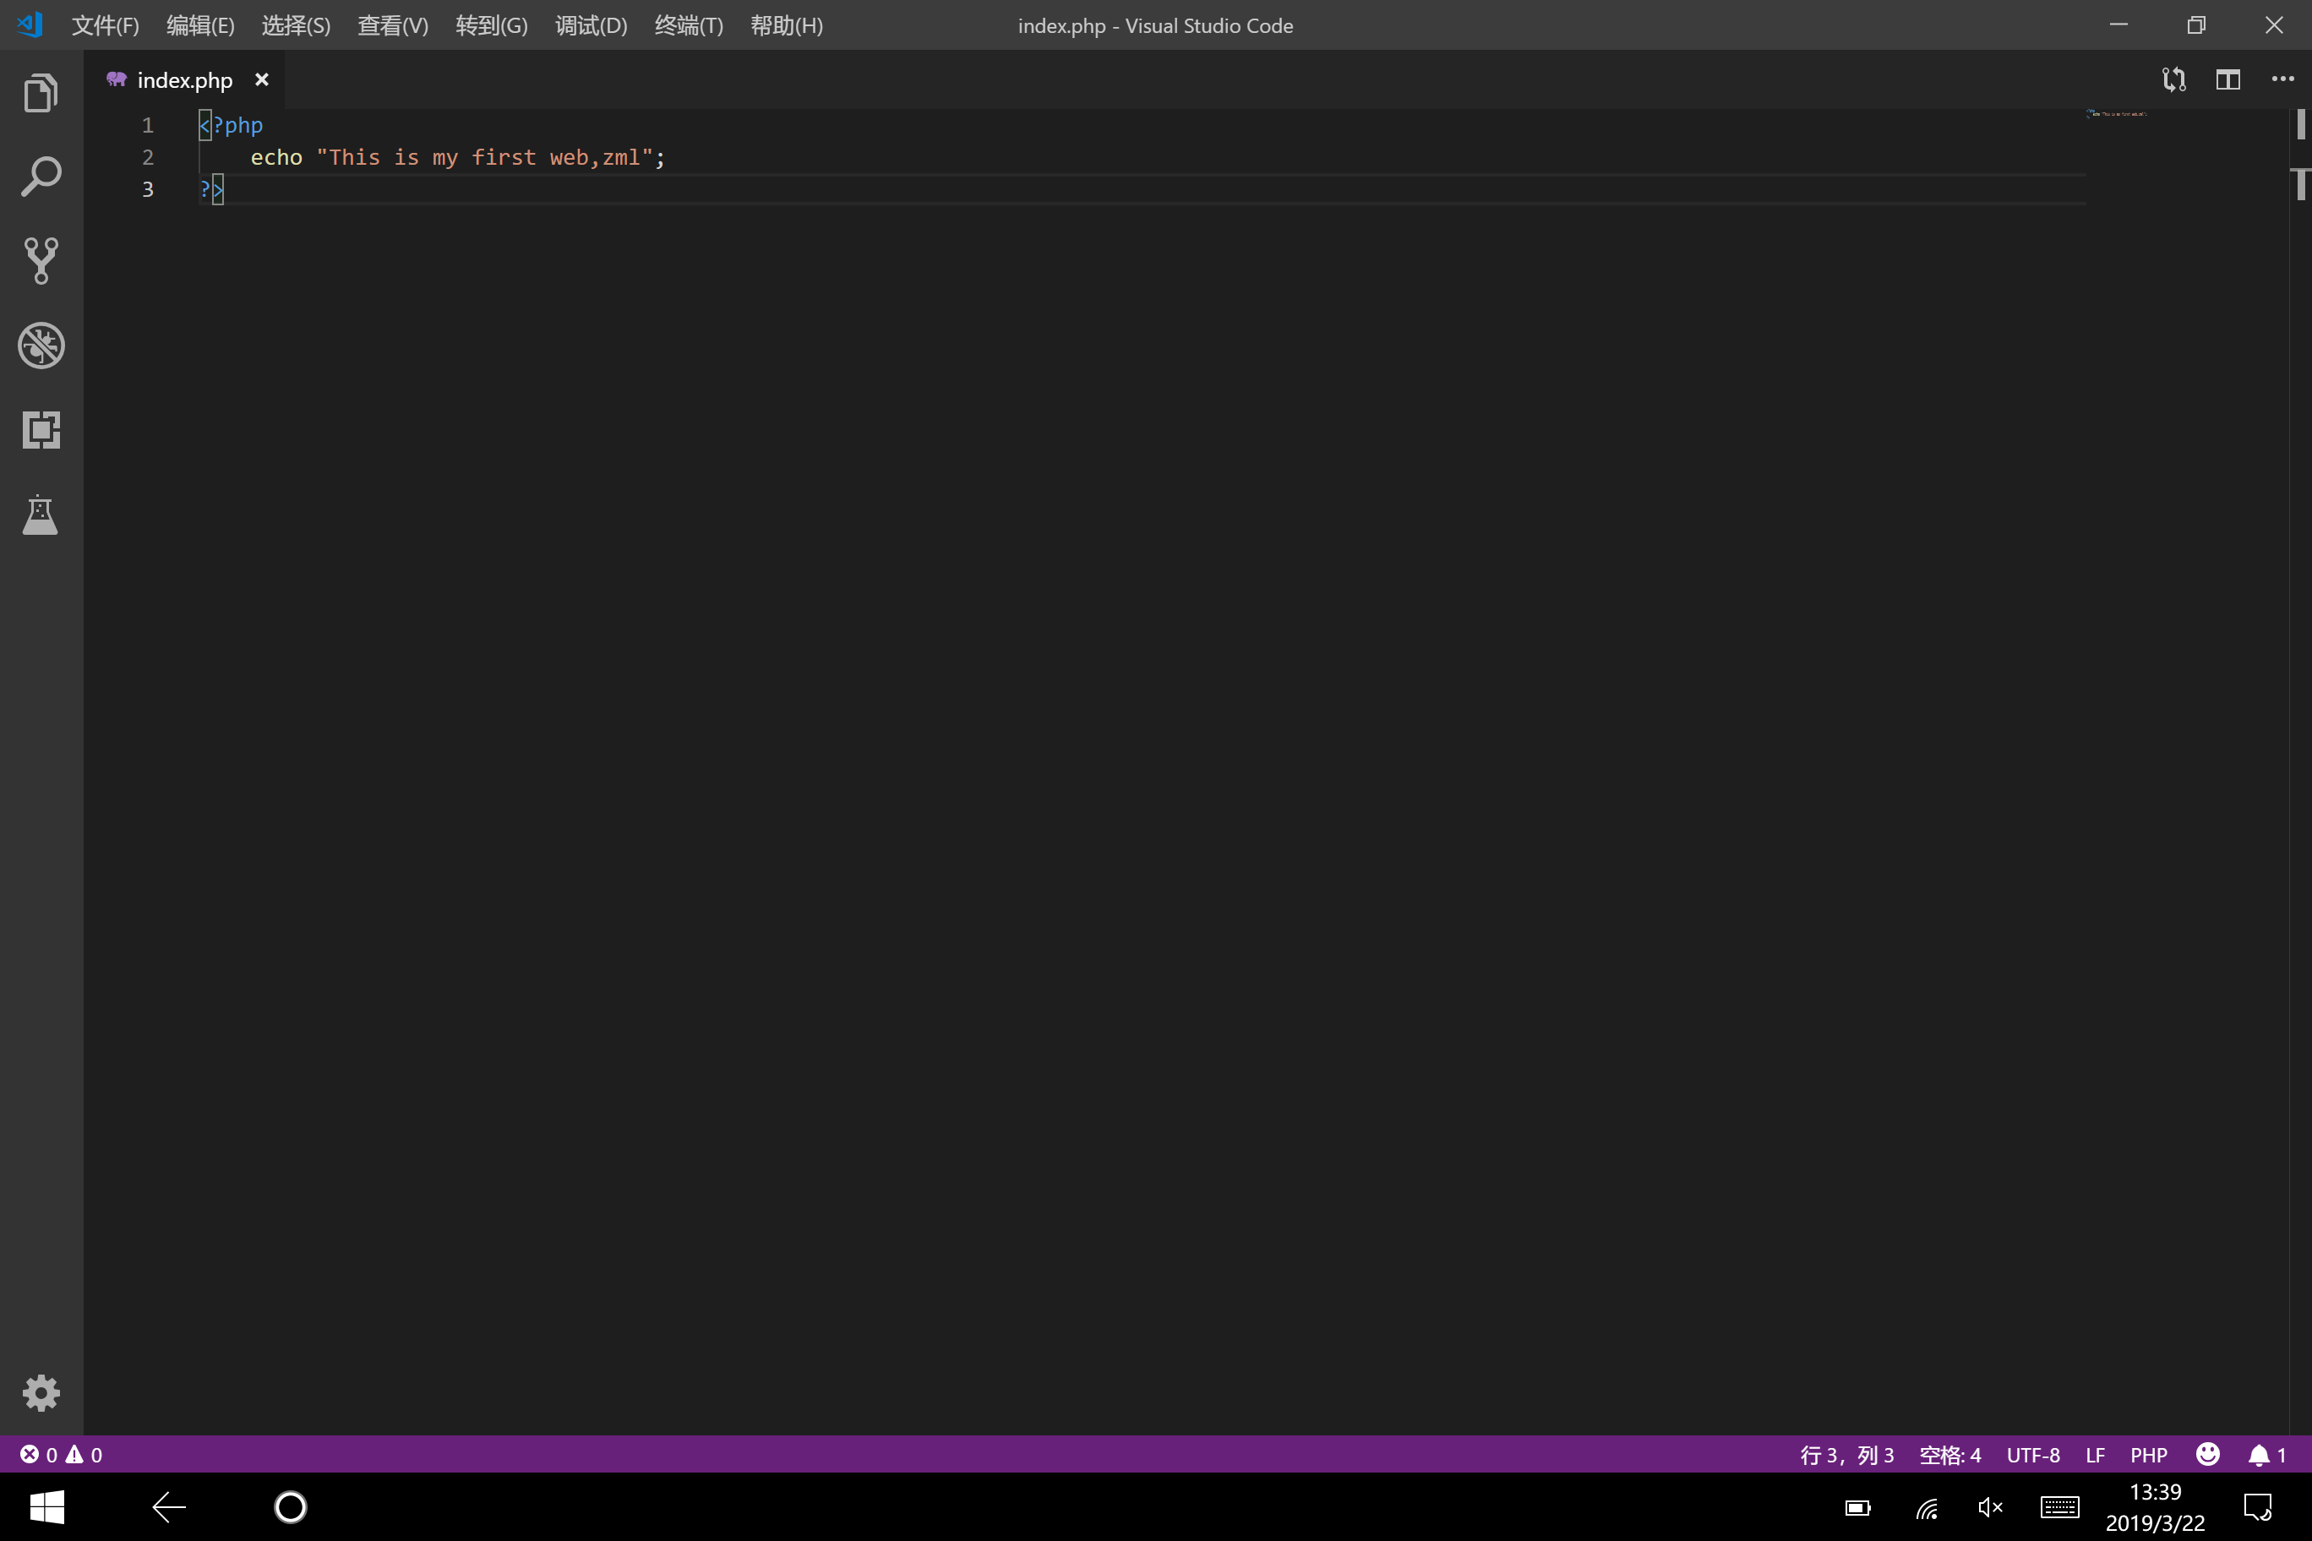
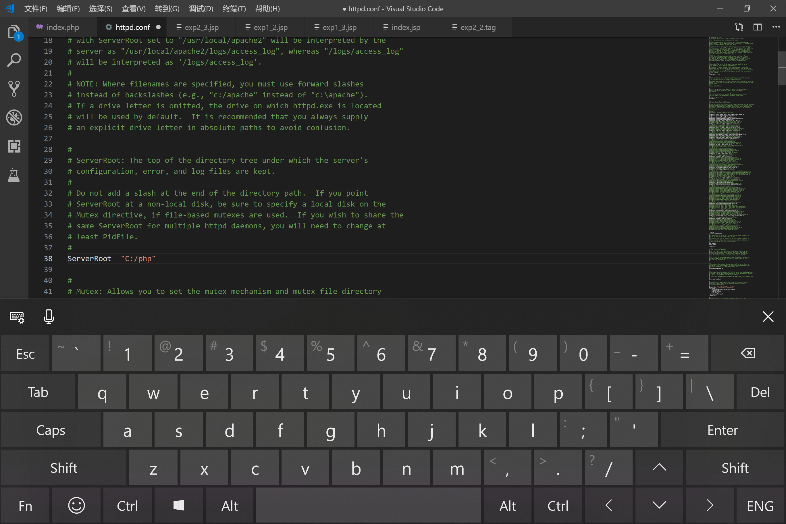
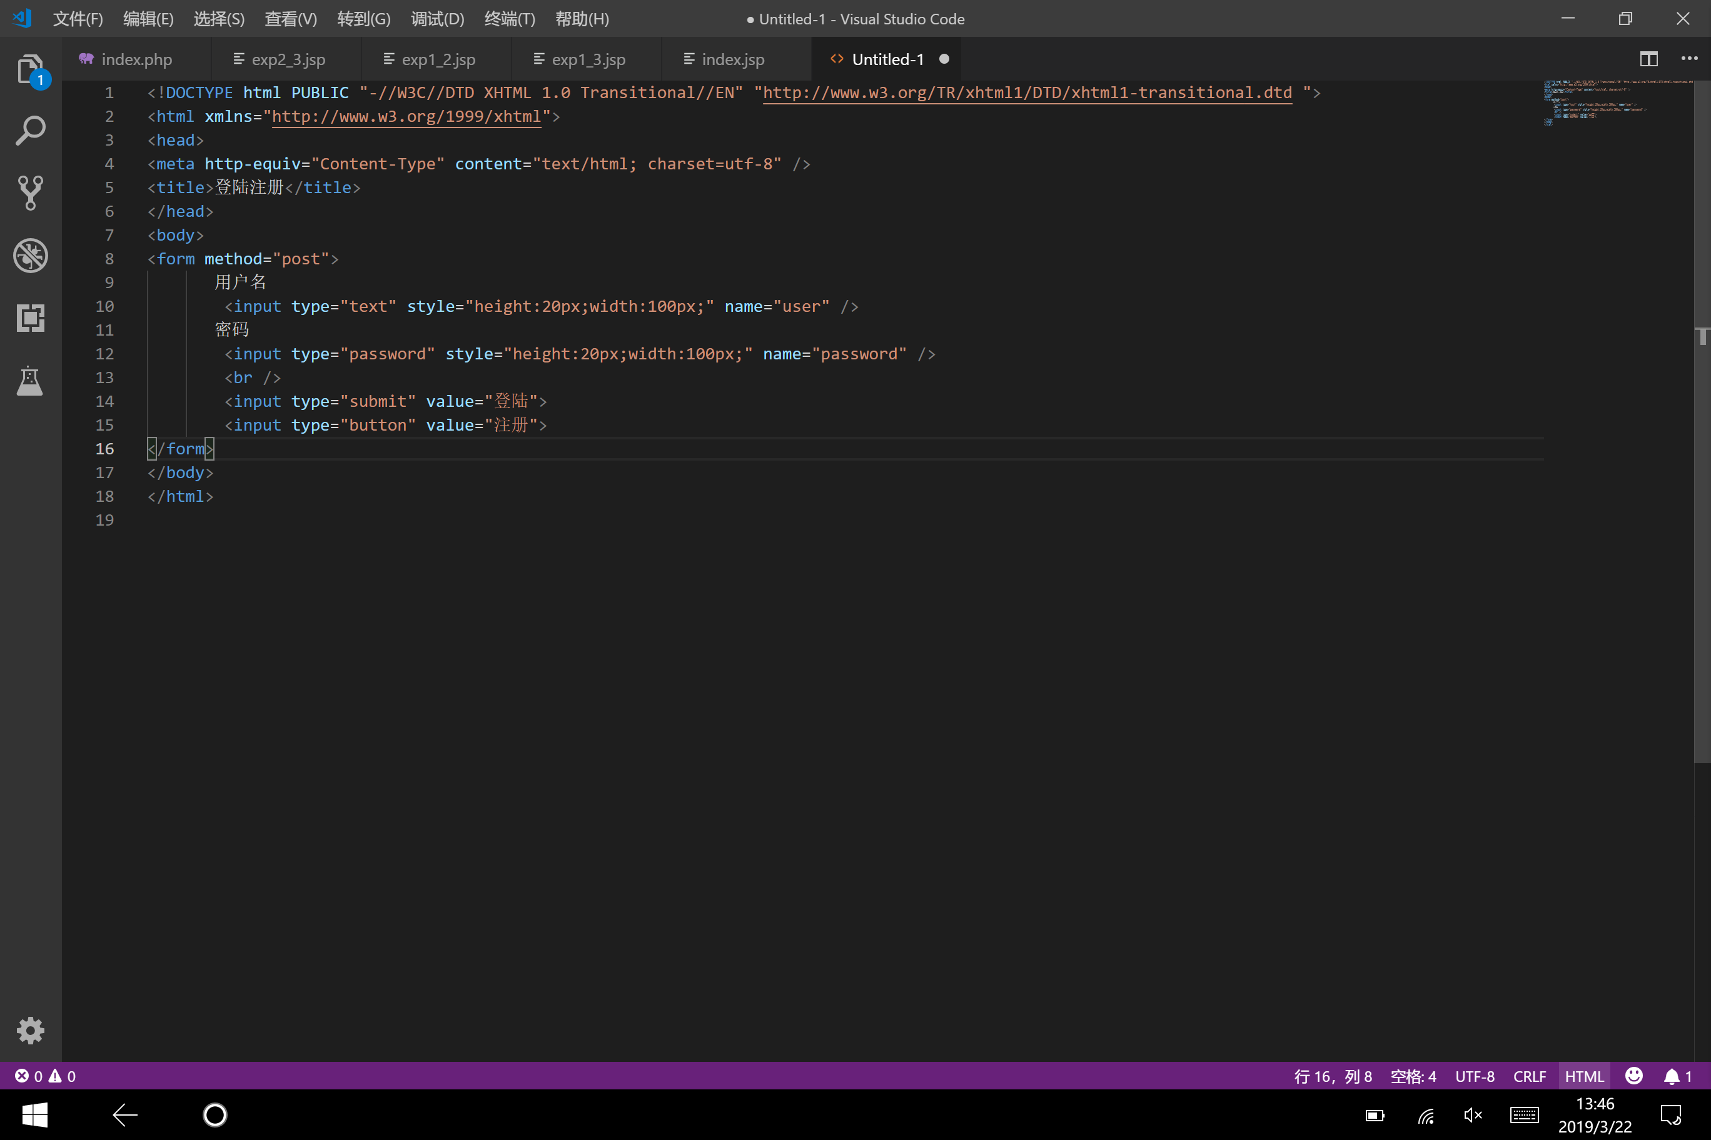

四、实验结果与分析
